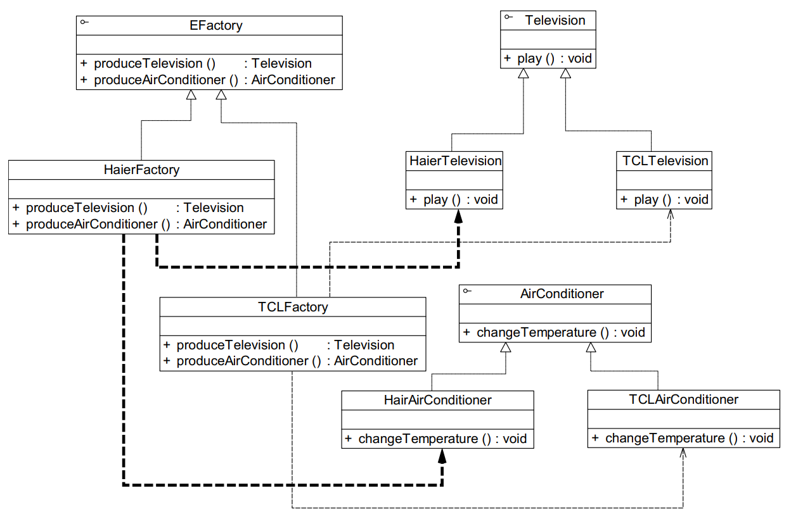
其中，EFactory 充当抽象工厂，HaierFactory 和 TCLFactory 充当具体工厂，Television和 AirConditioner 充当抽象产品，HaierTelevision、TCLTelevision、HaierAirConditioner 和TCLAirConditioner 充当具体产品。

